BÀI 15: ALKANE

- CÂU HỎI TRONG NỘI DUNG BÀI HỌC
Câu 1.[KNTT - SGK] Viết các công thức cấu tạo và gọi tên theo danh pháp thay thế của alkane có công thức phân tử C₅H₁₂ và phân loại các đồng phân đó.
Hướng dẫn giải
- Đồng phân không phân nhánh:
CH₃ – CH₂ – CH₂ – CH₂ – CH₃: pentane.
- Đồng phân phân nhánh:
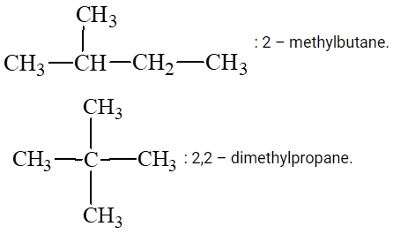

Câu 2.[KNTT - SGK] Viết công thức cấu tạo của alkane có tên gọi 2-methylpropane.
Hướng dẫn giải
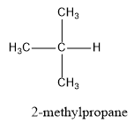

Câu 3.[KNTT - SGK] Tên gọi của chất sau đây bị sai, em hãy giải thích và sửa lại cho đúng.
CH₃-CH-CH₂-CH₃
CH₃
1-methylbutane
Hướng dẫn giải
Nhánh ở vị trí số 2.
Tên gọi đúng là: 2-methylbutane.

Câu 4.[KNTT - SGK] Dựa vào Bảng 15.2, em hãy nhận xét về quy luật biến đổi nhiệt độ sôi của alkane theo phân tử khối.
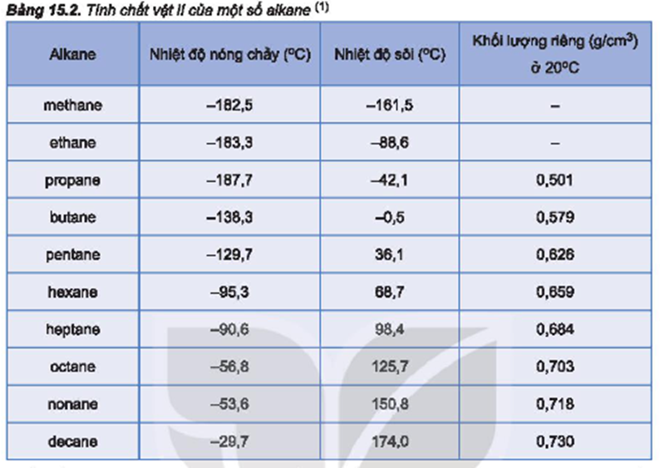
Hướng dẫn giải
Nhiệt độ sôi của các alkane tăng dần theo chiều tăng của phân tử khối.

Câu 5.[KNTT - SGK] Thí nghiệm: phản ứng bromine hoá hexane
Chuẩn bị: ống nghiệm, hexane, nước bromine, cốc thuỷ tinh.
Tiến hành:
- Cho vào ống nghiệm khoảng 1 mL hexane rồi cho tiếp vào đó khoảng 1 mL nước bromine. Quan sát thấy ống nghiệm có hai lớp, lớp dưới là nước bromine màu vàng, lớp trên là hexane không màu.
- Lắc đều và quan sát hiện tượng.
- Đặt ống nghiệm vào cốc nước ấm (khoảng 50 °C), quan sát hiện tượng xảy ra.
Trả lời câu hỏi:
1. Nêu hiện tượng xảy ra trong quá trình thí nghiệm. Giải thích.
2. Viết phương trình hoá học ở dạng công thức phân tử của phản ứng xảy ra trong thí nghiệm trên (nếu có), giả thiết là chỉ có một nguyên tử hydrogen được thay thế.
Hướng dẫn giải
1. Ban đầu ống nghiệm có hai lớp, lớp dưới là bromine màu vàng, lớp trên là hexane không màu.
Sau khi đặt ống nghiệm vào cốc nước nóng, thu được hỗn hợp không có màu.
2. Phương trình hoá học:
Br₂ + C₆H₁₄ C₆H₁₃Br + HBr.
Câu 6.[KNTT - SGK] Viết sơ đồ phản ứng của butane với bromine trong điều kiện có chiếu sáng, tạo thành các sản phẩm monobromine.
Hướng dẫn giải
CH₃-CH₂-CH₂-CH₃ + Br₂ → CH₃-CH₂-CH₂-CH₂Br + HBr
CH₃-CH₂-CH₂-CH₃ + Br₂ → CH₃-CH₂-CHBr-CH₃ + HBr
Câu 7.[KNTT - SGK] Thí nghiệm: phản ứng oxi hoá hexane
Chuẩn bị: hexane, dung dịch KMnO, 1%, ống nghiệm, bát sứ, que đóm.
Tiến hành.
1. Phản ứng của hexane với dung dịch KMnO₄
Cho khoảng 1 mL hexane vào ống nghiệm, thêm vài giọt dung dịch KMnO₄ 1%, lắc đều ống nghiệm trong khoảng 5 phút, sau đó đặt ống nghiệm vào giá rồi để yên khoảng 10 phút. Quan sát thấy ống nghiệm có 2 lớp, lớp dưới là dung dịch KMnO₄ trong nước màu tím, lớp trên là hexane không màu.
2. Phản ứng đốt cháy hexane
cho khoảng 1 mL hexane (lưu ý không được lấy nhiều hơn) vào bát sứ nhỏ, cần thận đưa que đóm đang cháy vào bề mặt chất lỏng, hexane bốc cháy cho ngọn lửa màu vàng.
Trả lời câu hỏi:
a) Hexane có phản ứng với dung dịch KMnO₄, ở điều kiện thường không? Tại sao? b) Tại sao lại đốt cháy hexane trong bát sứ mà không nên đốt trong cốc thuỷ tinh? Viết phương trình hoá học của phản ứng xảy ra.
c) Nếu đốt cháy hexane trong điều kiện thiếu oxygen sẽ tạo ra carbon monoxide và nước. Hãy viết phương trình hoá học của phản ứng này.
Hướng dẫn giải
a) Hexane không phản ứng với dung dịch KMnO₄ ở điều kiện thường. Vì ở điều kiện thường, các alkane kém hoạt động (trong phân tử chỉ chứa các liên kết C-C và C-H là liên kết σ bền và kém phân cực nên khó tham gia vào các phản ứng hóa học).
b) Phải đốt cháy hexane trong bát sứ mà không nên đốt trong cốc thủy tinh vì hexane khi bị đốt sẽ giải phóng năng lượng có thể làm nóng chảy thủy tinh.
2 C₆H₁₄ + 19 O₂ → 12 CO₂ + 14 H₂O
c) Phương trình hoá học:
2 C₆H₁₄ + 13 O₂ → 12 CO + 14 H₂O

Câu 8.[KNTT - SGK] Viết phương trình hoá học của phản ứng đốt cháy hoàn toàn pentane.
Hướng dẫn giải
C₅H₁₂ + 8O₂ → 6H₂O + 5CO₂
Câu 9.[KNTT - SGK] Tại sao ở các cây xăng, kho chứa xăng dầu thường treo các biển cấm dưới đây?

Hướng dẫn giải
Các alkane lỏng được sử dụng làm nguyên liệu xăng, dầu. Các alkane có phản ứng oxi hóa khi tiếp xúc với tia lửa: alkane bị đốt chát tạo khí carbon dioxide, hơi nước và giải phóng năng lượng gây cháy nổ mạnh.

- CÂU HỎI CUỐI BÀI HỌC (KHÔNG CÓ)
- 5 CÂU VD - VDCBIÊN SOẠN THÊM (GĐ2) – SGK – TỰ LUẬN
Câu 1. Cho biểu đồ thể hiện nhiệt độ sôi của 6 alkane đầu tiên:
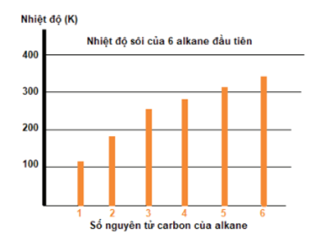
(a) Căn cứ trên biểu đồ, có bao nhiêu alkane ở thể khí trong điều kiện thường
(b) Vì sao tuy có 5C trong phân tử, 2,2–dimethylpropane (neopentane) lại ở thể khí trong điều kiện thường?
Hướng dẫn giải
a) Căn cứ trên biểu đồ, có 4 alkane ở thể khí trong điều kiện thường là CH₄, C₂H₆, C₃H₈ và C₄H₁₀
b) Nhiệt độ sôi của neopentane chỉ là 9,5 °C, thấp hơn đáng kể so với nhiệt độ của isopentane (27,7 °C) và pentane (36,0 °C). Do đó, neopentan là một chất khí ở nhiệt độ phòng và áp suất khí quyển, trong khi hai đồng phân còn lại là chất lỏng.
Nhiệt độ sôi của neopentane thấp hơn 2 đồng phân với nó là do phân tử neopentane có dạng hình cầu làm diện tích tiếp xúc giữa các phân tử neopentane kém, dẫn đến tương tác van der Waals giữa các phân tử neopetane rất yếu.
Câu 2. Chỉ số octane (octane number) là chỉ số đo lường khả năng chống kích nổ của một nhiên liệu khi nhiên liệu này bốc cháy với không khí bên trong xi lanh của động cơ đốt trong. Nếu chỉ số octane của một mẫu xăng thấp, xăng sẽ tự cháy mà không do bu-gi bật tia lửa điện đốt. Điều này khiển hiệu suất động cơ giảm và làm hư hao các chi tiết máy.
Người ta quy ước chỉ số octane của 2,2,4–trimethylpentane là 100 và của heptane là 0. Các hydrocarbon mạch vòng và mạch phân nhánh có chỉ số octane cao hơn hydrocarbon mạch không phân nhánh.
Để xác định chỉ số octane của một mẫu xăng, người ta dùng máy đo chỉ số octane.
a) Chỉ số octane càng cao, chất lượng xăng càng như thế nào.
b) Trong thực tế, xăng không chỉ gồm 2,2,4–trimethylpentane và heptane mà là một hỗn hợp gồm nhiều hydrocarbon khác nhau. Giả thiết một mẫu xăng chỉ gồm 8 phần thể tích 22,4 trimethylpentane và 2 phần thể tích heptane thì chỉ số octane của mẫu xăng này là bao nhiêu?
Hướng dẫn giải
a) Chỉ số octane càng cao, độ chịu nén trước khi phát nổ của xăng càng lớn nên chất lượng xăng càng tốt.
Ví dụ: Xăng có chỉ số octane 92 dễ bị cháy khi nén so với xăng có chỉ số octane 95 nền xăng có chỉ số octane 95 giá trị hơn xăng có chỉ số octane 92. Tuy nhiên phải tuỳ vào tỉ số nén của động cơ để chọn xăng phù hợp. Động cơ có tỉ số nén thấp thì không cần dùng xăng có chỉ số octane cao.
b) Vì mẫu xăng trên chứa 80% thể tích là 2,2,4-trimethylpentane nên chỉ số octane của mẫu xăng là 80.
Câu 3. Thế nào là xăng RON 92, xăng RON 95? Xăng nào có chỉ số octane cao hơn.
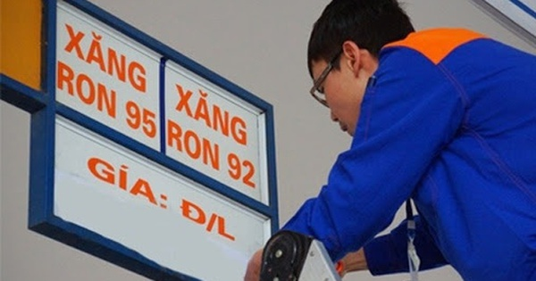
Hướng dẫn giải
RON là viết tắt của research octane number, tức chỉ số octane nghiên cứu. Như vậy xăng RON 92 và xăng RON 95 có chỉ số octane lần lượt là 92 và 95. Do đó xăng RON 95 có chỉ số octane cao hơn xăng RON 92.
Câu 4. Thế nào là xăng E5? Tỉnh chỉ số octane của xăng E5.
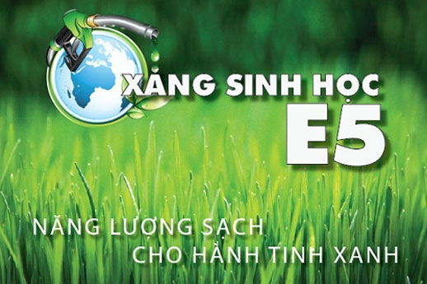
Hướng dẫn giải
Xăng E5 là xăng có chứa 5% ethanol và 95% xăng RON 92 theo thể tích.
Ethanol có chỉ số octane cao hơn khá nhiều so với xăng thông thường, đạt ngưỡng khoảng 109. Do xăng E5 chứa 5% ethanol và 95% xăng RON 92 (theo thể tích) nên sẽ có chỉ số octane khoảng 92,85.
Cách tỉnh chỉ số octane của xăng E5:
– Trong 100 L xăng E5 có 95 L xăng RON 92 và 5 L ethanol.
– Có thể xem trong 95 L xăng RON 92 có 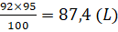 xăng có chỉ số octan là 100, còn lại là (95 – 87,4) = 7,6 (L) xăng có chỉ số octan là 0
- Vậy, chỉ số octane của xăng E5 là
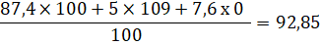
Câu 5. Ở điều kiện chuẩn, 1 mol chất khí có thể tích bằng 24,79 Lít. Khi đốt cháy hoàn toàn 1 mol propane thì sinh ra một lượng năng lượng là 2220 kJ. Một bóng đèn LED công suất 20W được thắp sáng bằng pin nhiên liệu propane – oxygen. Biết hiệu suất quá trình oxi hóa propane là 75,0%; hiệu suất sử dụng năng lượng là 96% và trung bình cứ 1 giờ bóng đèn LED nói trên nếu được thắp sáng liên tục thì cần tiêu thụ hết một lượng năng lượng bằng 72,00 kJ. Tính thời gian bóng đèn được thắp sáng liên tục khi sử dụng 74,37 lít khí propane làm nhiên liệu ở điều kiện chuẩn?
Hướng dẫn giải
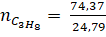 = 3 (mol)
→ Thời gian bóng đèn thắp sáng = 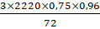 = 66,6 giờ

